CÁC LỆNH CƠ BẢN THAO TÁC VỚI GIT

Tải project về local:

*git clone [địa chỉ git]*

Ví dụ: “*git clone* [*https://gitlab.com/janeto/H2T.git*](https://gitlab.com/janeto/H2T.git)”

Khi clone từ git về. Mặc định nhánh(branch) các bạn đang đứng thuộc nhánh master, nhánh chính các bạn thấy khi nhìn project trên web.

Lưu ý: Không nên chỉnh sửa ở nhánh master. Để code, các bạn nên tạo 1 nhánh riêng code. Sau khi code xong thì sẽ ghép(merge) nhánh đó vào với nhánh master. Việc này giúp cho việc code nhóm trở nên thuận tiện hơn.

Muốn tạo thêm nhánh để dùng ở local, sử dụng câu lệnh sau:

*git branch [tên nhánh cần tạo]*

Vi dụ: *git branch Tam*

Để kiểm tra mình đang đứng ở nhánh (branch) nào, thực hiện lệnh:

*git branch*

git sẽ cho bạn thấy tất cả nhánh ở phía local:

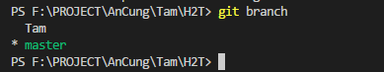

Để chuyển qua nhánh bạn vừa mới tạo, sử dụng lệnh:

*git checkout [tên branch]*

Ví dụ: *git checkout Tam*

Sử dụng lệnh *git branch* để kiểm tra lại

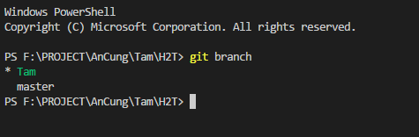

Bạn đang đứng ở nhánh Tam. Từ bây giờ, bạn có thể code và push code lên nhánh Tam tuỳ ý

LƯU Ý: vì đây là nhánh được tạo ở phía local. Kho git của các bạn sẽ không lưu trữ nhánh này. Để lưu trữ nhánh này lên kho git. Bạn phải thực hiện lệnh push code:

*Git add .*

*Git commit –m “câu commit tuỳ ý”*

*git push origin Tam*

Trong trường hợp có 1 bản cập nhật mới ở 1 nhánh nào đó và bạn muốn cập nhật bổ sung nhánh đó vào nhánh của bạn. Thực hiện lệnh

*git merge [tên nhánh muốn merge]*

Ví dụ: *git merge master*

LƯU Ý: việc merge này khả năng bị xung đột code rất cao. Nên trước khi merge, bạn cần commit hoặc push code để lưu lại tiến trình làm việc của bạn

để biết đầy đủ các lệnh git, các bạn có thể tham khảo ở đây

*https://try.github.io/levels/1/challenges/1*